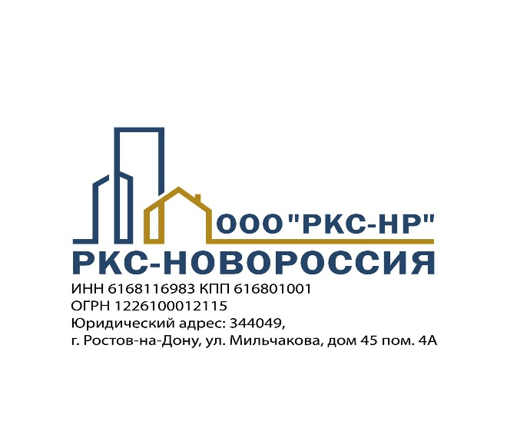  ОГРН 1226100012115,  ИНН/КПП 6168116983/771401001  125167, г. Москва, пр-т Ленинградский, д. 47, стр. 3  e-mail: mail@rks-nr.ru  _________________________ № _________________  На № ППК-1-31651/2025 от 04.12.2025  О предоставлении информации ул. Строителей д.32 | Первому заместителю руководителя  дирекции по развитию территорий  ППК «Единый Заказчик»  М.М. Толмачеву  info@ppk-ez.ru  Копия:  Директору Департамента капитального строительства Администрации городского округа Мариуполь Донецкой Народной Республики  Я.С. Мирошниченко  cc.adm@mariupol.gov-dpr.ru

Уважаемый Максим Максимович!

В ответ на Ваше письмо от 04.12.2025 исх. № ППК-1-31651/2025 от ППК «Единый Заказчик» с запросом Администрации городского округа Мариуполь Донецкой Народной Республики Департамента капитального строительства от 28.11.2025 исх. № 4158 о рассмотрении обращения по вопросу проведения ремонтно-восстановительных работ многоквартирного жилого дома, расположенного по адресу: г. Мариуполь, ул. Строителей д.32 (далее – Объект), сообщаю следующее.
По состоянию на 05.02.2026 все замечания согласно доводам обращения устранены в полном объёме.

Приложения:
- АО МКД №……

С уважением,
Руководитель ОП в г. Мариуполе Д.Н. Щербаченя

М.Ю. Пальков
palkov.my@rks-nr.ru
А.С. Горчаков
gorchakov.as@rks-nr.ru

